Købt renteloft
Et købt renteloft er et finansielt instrument, som en virksomhed typisk bruger til at fastsætte en maksimal finansieringsrente på hele eller dele af en variabelt forrentet finansiering.
Hvad er et købt renteloft?
Et renteloft er en forsikring mod stigende korte renter. Renteloftet aftales ved indgåelse af aftalen, ligesom løbetid og tilbagebetaling.

Et renteloft består af en række (købte) optioner på en variabel rente. Prisen på renteloftet kaldes optionspræmien. Præmien kan enten betales, når du indgår aftalen, eller alternativt som et tillæg til den variable rente over aftalens løbetid. Præmiens størrelse afhænger bl.a. af niveauet for loftet. Jo lavere loft du ønsker, jo højere en præmie skal du betale. Derudover afhænger præmien af den aktuelle markedsrente, markedets forvent-ninger til udsving i den variable rente og løbetiden.

Med et renteloft får du retten til at betale en maksimal rente. Denne rente kaldes strikerenten. Hvis den aktuelle markedsrente ved rente-fastsættelsen er højere end strikerenten, modtager du forskellen mellem markedsrenten og strikerenten. Den løbende præmie betales sideløbende med eventuelle betalinger fra renteloftet. Er renten lavere end strikerenten, modtager du ikke noget, men betaler stadig præmien.

Nedenstående figur viser finansierings-renten ved et renteloft på 2,5% og med en løbende præmie på 0,5%.

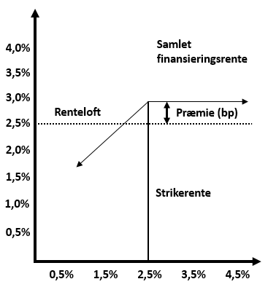
Figuren viser den samlede finansieringsrente på forskellige tidspunkter afhængig af, hvad den variable rente er fastsat til i den pågældende periode.

Det ses, at finansieringsrenten stiger med markedsrenten, indtil markeds-renten rammer 3,0%. Herefter er finansieringsrenten fortsat 3,0%, selvom markedsrenten stiger yderligere.

Anvendelsesmuligheder
Et købt renteloft anvendes oftest til at fastsætte en maksimal finansie-ringsrente på hele eller dele af en variabelt forrentet finansiering. Hvis renten stiger til over loftet, betaler du loftet plus tillæg fra præmien. Hvis renten falder til under loftet, så betaler du kun tillægget fra præmien plus den aktuelle variable rente.

Når du etablerer et renteloft, kan vilkårene for marginalen og bidraget på det bagvedlæggende lån ændres uafhængigt af renteloftet. Selvom du har en fast rente på renteloftet, kan du derfor opleve ændringer i den samlede ydelse.

Eksempel
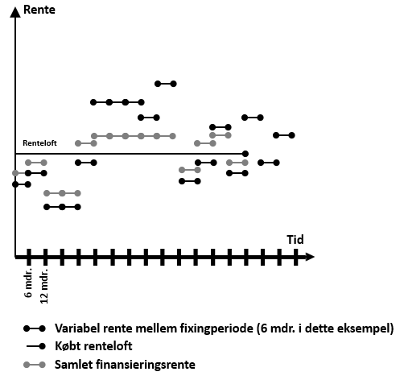
En virksomhed har et variabelt forrentet lån (Cibor6M) på 10.000.000 danske kroner. De vil fortsat gerne nyde godt af den lave korte rente, men vil også gerne sikre sig mod stigende renter. Virksomheden køber derfor et renteloft på 4,0% p.a., der løber de næste 7 år. For at købe loftet skal virksomheden betale en præmie, som de ønsker at betale løbende.
Den løbende præmie indgår i renten som et tillæg på 0,5% p.a. pr. termin.

Renten er til at begynde med lavere end loftet, og virksomheden skal derfor betale: (Cibor6 + tillæg) x hovedstol.

Hvis Cibor6 på et tidspunkt stiger til over loftet, så betaler virksomheden kun loftet plus tillægget. Er Cibor6 renten f.eks. steget til 5,5%, så betaler virksomheden: (loftet + tillæg) x hovedstol = (4,0% + 0,5%) /2) x 10.000.000 = 225.000 danske kroner de næste 6 måneder eller frem til næste rentefastsættelse.

Havde virksomheden ikke haft loftet, skulle de betale: Cibor6 x hovedstol = 5,5 %/2 x 10.000.000 = 275.000 danske kroner de næste 6 måneder eller frem til næste rentefastsættelse.

Altså en besparelse på 50.000 danske kroner i den pågældende termin. Se nedenstående figur.

Handelsmuligheder
Renteloftet handles OTC (Over The Counter). OTC-derivater handles direkte med modparten på indivi-duelle vilkår, som giver mulighed for at tilpasse produktet til lige netop dig og dine behov. Ulempen ved at handle OTC kan blandt andet være, at der ikke findes standardpriser på produkterne, der jo netop er karak-teriseret ved at være individuelt tilpasset, og det kan derfor være vanskeligt at sammenligne priser.

Opsigelse af et købt renteloft før udløb
Som udgangspunkt kan du altid træde ud af aftalen før udløb mod betaling af den aktuelle markedsværdi. Er aftalen negativ i din favør, skal markeds-værdien indbetales til os. Er markeds-værdien positiv, bliver den udbetalt til dig. Hvis præmien er betalt, når aftalen bliver indgået, kan markeds-værdien ikke blive negativ.

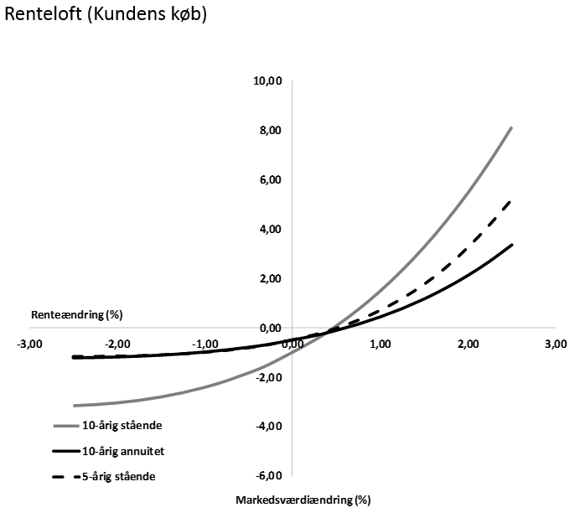
Udvikling i markedsværdi Markedsværdien på et købt renteloft udvikler sig ikke lineært. Det betyder, at markedsværdien ikke vil udvikle sig symmetrisk ved en renteændring på henholdsvis +/- 1,00%-point. En renteændring på +1,00%-point vil give en større markedsværdiændring for dig end et rentefald på 1,00 procentpoint. Denne asymmetri er illustreret på nedenstående figur, hvor det også kan ses, at afdragsprofilen og løbetiden har stor betydning for markedsværdi-ændringen. Det ses i dette tilfælde, at et stående 5-årigt renteloft har stort set samme markedsværdiændring som et 10-årigt renteloft, hvor der er afvikling.

Hvad er risikoen?
Set over hele loftets løbetid begrænser risikoen sig til den præmie, der er betalt for renteloftet.
I en eventuel tilbagesalgssituation bliver renteloftet prisfastsat ud fra de aktuelle markedsvilkår. Værdien af et købt renteloft bliver primært påvirket af ændringer i renten eller forventningerne til fremtidige udsving i den variable rente. Dette kaldes også rentevolatiliteten. Stigende rente og rentevolatilitet får værdien til at stige. Omvendt får faldende rente og rentevolatilitet værdien til at falde.

Hvis afregningsvaluta er forskellig fra produktets valuta, har du en valuta-kursrisiko.

Rammeaftale
I forbindelse med handel med finansielle instrumenter oprettes i pengeinstituttet en rammeaftale. Pengeinstituttet foretager derfor en kreditvurdering af dig som kunde. Kreditvurderingen afgør, om du kan indgå en rammeaftale om finansielle instrumenter og i hvilket omfang. Rammeaftalen definerer, hvilke produkter der kan handles, og angiver et maksimum for, hvor stor den negative markedsværdi af forret-ningerne må blive. Markedsværdien vil ved indgåelsen være negativ.

Hvis den negative markedsværdi overstiger rammens størrelse, vil det oftest betyde, at kunden skal stille supplerende sikkerhed med meget kort varsel. Overholdes dette ikke, kan aftalen anses for misligholdt, og pengeinstituttet kan vælge at lukke den indgåede forretning helt eller delvist.

Omkostninger
Når du køber et renteloft, betaler du en marginal, der dækker pengeinstituttets forventede omkostninger.

Marginalen fastsættes individuelt. Marginalen vil umiddelbart efter, at kontrakten er blevet indgået, fremgå som en negativ markedsværdi og er et udtryk for den samlede værdi af marginalen i hele løbetiden. Hvis aftalen bliver lukket før tid, vil markedsværdien indeholde værdien af marginalen for den resterende løbetid.

Skat
Afledte finansielle instrumenter beskattes som hovedregel efter kursgevinstlovens regler om finansielle kontrakter.
Det betyder, at summen af kontraktens (i) værdiudvikling og (ii) nettobetalinger for indkomståret, beskattes løbende efter et lagerprincip, og dermed fra år til år kan give positiv eller negativ likviditetspåvirkning.

For personer indgår gevinster i kapitalindkomsten, mens tab kan fradrages eller fremføres efter særlige regler. Hvis det finansielle instrument har tilknytning til erhvervsmæssig virksomhed, er der fradrag for tab, i nogle tilfælde begrænset fradrag. Pengeinstituttet tager ikke ansvar for, om afledte finansielle instrumenter har erhvervsmæssig tilknytning.

Den skattemæssige behandling kan variere og ændre sig afhængig af dine skattemæssige forhold, eller som følge af ændrede regler for beskatning. Vi anbefaler, at du kontakter en rådgiver om skattemæssige konsekvenser forud for indgåelse af finansielle kontrakter.

Senest opdateret 25. oktober 2023

